Государственное учреждение социального обслуживания населения Социально-реабилитационный центр для несовершеннолетних города Тулы
Сценарий

спортивного развлечения

ТЕМА: «Пожарные на учении»

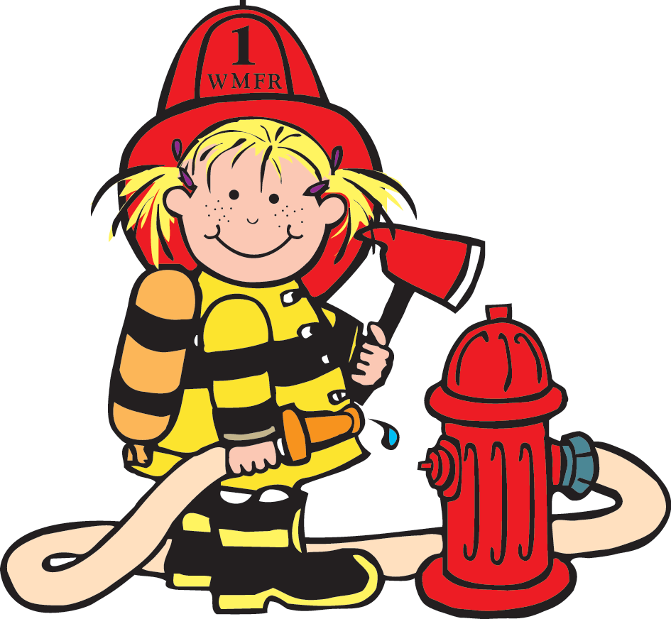

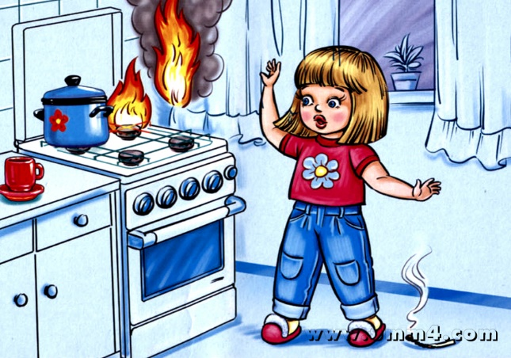

Разработала:
воспитатель Бакаева С.

Цель: познакомить детей с профессией пожарных, с правилами поведения в случае возникновения пожара.
Задачи:
- расширить знания о правилах пожарной безопасности, средствах пожаротушения; знать номер телефона пожарной части и уметь пользоваться;
- повышать личную ответственность за свои поступки,
- формировать дисциплинированность, чувство долга;
- развивать внимание, память, речь; совершенствовать физические качества: ловкость, быстроту, выносливость, силу, смелость;
- воспитывать уважение к труду работников пожарной охраны.
Предварительная работа: чтение художественных произведений: С. Михалков «Дядя Стёпа», К. Чуковский «Путаница», А. Толстой «Пожарные собаки», С. Я. Маршак «Кошкин дом»; рассматривание плакатов о правилах пожарной безопасности.
Наглядность: Плакаты по правилам пожарной безопасности, эмблемы, 2 телефона, куклы, гимнастические скамейки, дуги, мешочки с песком, ленточки красного и синего цвета, пожарные рукава (длинные ленты на палочках), мячи, флажки, обручи, кубики.
Ход занятия.
Звучит фонограмма
Просмотр презентации
Воспитатель: Ребята, сегодня мы с вами поговорим о правилах пожарной безопасности, о нелегком труде пожарных, о том, как бороться с огнем. Что нужно знать, чтобы не было пожара. И проведем не большие учения пожарных. А для начала, вспомним, из каких произведений эти строки: «Что за дым над головой? Что за гром на мостовой? Дом пылает за углом, сто зевак стоит кругом. Ставит лестницы команда, от огня спасает дом». (С. Михалков «Дядя Степа»).
Воспитатель: «Море пламенем горит, выбежал из моря кит. Эй, пожарные бегите, помогите, помогите!» (К. Чуковский «Путаница»).
Воспитатель: «Когда народ рассмотрел, что Боб держал в зубах, то все стали громко смеяться, в зубах он держал большую куклу» (А. Толстой «Пожарные собаки»).
Воспитатель: «Бим–бом, бим-бом! На дворе высокий дом, ставенки резные, окна расписные!» (С. Я. Маршак «Кошкин дом»).
Воспитатель: Молодцы ребята! Правильно назвали все произведения и даже авторов. А знаете ли вы, что нужно делать, а что нельзя, для того, чтобы не было огня? (Ответы детей).
Воспитатель: Давайте это сейчас повторим, чего делать нельзя.
Запрещается.
- Бросать горячие спички, небрежно и беспечно обращаться с огнем;
- Оставлять открытыми двери печей, каминов;
- Использовать неисправную аппаратуру и приборы;
- Пользоваться неисправными розетками;
- Пользоваться электрическими утюгами, плитками, чайниками без подставок из несгораемых материалов;
- Оставлять без присмотра топящиеся печи, также поручать надзор за ними малолетним детям.
- А теперь давайте вспомним, что нужно делать, если возник пожар!
Разрешается.
- В случае возникновения пожара вызвать пожарную охрану по телефону: «01», сообщить адрес, где возник пожар, и назвать свою фамилию;
- Подавать сигнал тревоги, кричать и звать на помощь взрослых;
- Надеть противогаз для защиты от угарного газа, набросить на себя мокрое покрывало, плащ, пальто при нахождении в зоне пожара;
- Двигаться ползком или пригнувшись вдоль стены, если в помещении сильно задымлено;
- Вывести из горящего помещения людей, детей, закрыв им рот, нос мокрой повязкой;
- Отправить пострадавшего в больницу, вызвать скорую помощь по телефону «03».
Воспитатель:
Если в доме дыма много,
Если кажется, горим,
Вызывай скорей подмогу,
Позвони по «01»

Я предлагаю заучить маленькое правило: «Пусть помнит каждый гражданин, пожарный номер «01». Давайте вместе его повторим. (Дети повторяют).
Воспитатель:
Это что за колдовство?
Это что за волшебство?
Тормоза визжат с разгона!
На дыбы встают вагоны!
Ой, какие страсти
На проезжей части!
Звучит сигнал: Внимание! Внимание! В городе чрезвычайная ситуация!
- Кто приходит на помощь в чрезвычайной ситуации?
Если в городе беда:
Не проехать никуда,
Если рухнул где-то дом
То кого мы позовём?
Дети: МЧС, спасателей, службу спасателей.
Воспитатель: Ребята, а вы видели пожарных? (Да). А в чем заключается их работа? (Ответы детей).
Воспитатель: А какими должны быть люди, которые работают в пожарной охране? (Сильными, ловкими, смелыми, быстрыми, бесстрашными и т.д.)
Воспитатель: А сейчас мы узнаем, кто из наших ребят самый смелый, сильный, ловкий и находчивый и может быть настоящим пожарным. Для этого проведем учение пожарных. В наших учениях будут участвовать 2 команды:
- Команда «Ракета». Поприветствуем их!

- Команда «Кораблик». Поприветствуем их!
Прежде чем начать наши соревнования разрешите представить членов жюри:…
Пусть оно решит, какая команда окажется сильнейшей. Мы верим в справедливое решение. А болеть за нас будут наши дорогие болельщики!
Воспитатель: При обнаружении начавшегося пожара очень важно сообщить об этом как можно скорее в пожарную охрану, ведь чем быстрее приедут пожарные, тем легче и с меньшим ущербом будет прекращен пожар.
1-ая эстафета «Кто быстрее сообщит о пожаре».
Нужно добежать по гимнастической скамейке до телефона набрать номер пожарной охраны и сообщить о пожаре, называя свой домашний адрес. «Возник пожар по адресу…».
2-ая эстафета «Кто быстрее оденется».
Пожарные должны очень быстро уметь одеваться, если вдруг где-то произойдет пожар. Быстро выехать на место бедствия и потушить огонь. Нужно быстро добежать до гимнастической скамейки и одеть спортивную форму (штаны, кофту и шлем) и вернуться на место.
3-я эстафета «Чья команда быстрее спасет от огня игрушку».
Очень часто, когда пожарные приезжают на пожар, прежде чем тушить огонь они ведут спасательные работы. Выносят из огня детей, животных, стариков, инвалидов. Надо преодолевая препятствия (подтянутся на гимнастической скамейке, проползти под другую, перелезть через обруч) добраться до «места пожара», взять в руки куклу и вынести из огня. Добежать до своей команды и встать в конец колонны.
4-я эстафета с ведрами.
Каждый ребенок из команды должен с 2 ведрами добежать до куба, обежать его, а потом вернуться к своей команде и передать ведра следующему игроку.

5-я эстафета «Кто быстрее скатает и раскатает пожарный рукав».
Пожарный рукав- это не рукав, который пришит к рубашке, а длинный шланг по которому передается вода из пожарной машины. Вместо рукава у нас будет использоваться лента на палочке.
Пожарные рукава.
В отсеках на машине мы рукава везем –
Не те, что вам пришиты к рубашке и пальто.
Рукав у нас пожарный – непромокаем весь,
Хоть он из нитей тканый, но в них резина есть.
Металла есть немного - в начале и в конце,
Чтоб закрепиться мог он, и направляться в цель.
А чтоб как нам удобно поток воды пошел-
Когда он не в работе - рукав наш со стволом.
Лежит себе, как котик, свернувшийся клубком.
1-ый ребенок бежит по скамейке, скатывает ленту и возвращается к своей команде, 2-ой ребенок бежит по скамейке раскатывает и возвращается в конец колонны, 3-ий скатывает и т. д.
5-ая эстафета «Сбей мяч».
А сейчас мы узнаем, какие средства пожара тушения знают дети. Надо назвать средство огнетушения и сбить мяч. Сначала игрок из команды «Кораблик» называет средство и сбивает мешочком мяч. Потом игрок из команды «Ракета». И посмотрим, чья команда лучше метает и больше знает средств огнетушения.
Воспитатель: Вот и закончились наши учения. Все ребята были ловкими, быстрыми, смелыми и сильными. А пока наше жюри подводит итоги и подсчитывает очки, какая команда все же оказалась более подготовленной и быстрой, я проведу игру со зрителями.
Сейчас я буду задавать вам вопросы, а вы будите хором мне отвечать: «это я, это я, это все мои друзья», но будьте очень внимательны.
- Кто, почуяв запах гари, извещает о пожаре?
- Кто, из вас заметив дым, говорит « - Пожар! Горим»?
- Кто из вас шалит с огнем: утром, вечером, и днем?
- Кто, почуяв газ в квартире, позвонит по «04»?
- Кто костров не разжигает и другим не разрешает?
- Кто от маленькой сестрички прячет, дети, дома спички?
- Признавайтесь мне о том, кто шалит из вас с огнем?
Игра «Огонь и вода».
Всем детям раздаются красные ленты их надо закрепить в шорты (как хвостики) – это «огонь», а двум детям привязываются синие ленты - это «вода». По сигналу дети с синими ленточками должны собрать все красные «хвостики» с убегающих детей, то есть «потушить огонь».
Дети «огонь» встают в кружок. А дети «вода» в середину круга.
Разгорайся огонь
Пламя выше, пламя круче
Достает до самой тучи.
Но появится вода, и огню тогда беда!
Раз-два-три: вода огонь туши!

***
Воспитатель: Пока жюри подводит итоги, а команды отдыхают, болельщики будут отгадывать загадки.
1.
Чтобы не было огня,
Не играйте вы в меня.
Я огня сестричка,
Маленькая… (Спичка).
2.
Дым увидел – не зевай,
Нас скорее вызывай. (Пожарные).
3.
Где с огнем беспечны люди,
Обязательно он будет. (Пожар).
4.
От маленькой меня
Не оберешься ты огня. (Искра).
5.
Кто меня не бережется,
Тот скоро обожжется. (Огонь).
6.
На столе, в колпаке,
Да в стеклянном пузырьке
Поселился дружок –
Развеселый огонек. (Лампочка).
7.
В маленьком амбаре
Держит сто пожаров. (Коробок спичек).
8.
Шипит и злится,
Воды боится,
С языком, а не лает,
Без зубов, а кусает. (Огонь).
9.
При пожаре не сидим,
Набираем… (01).
10.
Он для всех опасен нас
Называют его… (Газ).

В конце развлечения жюри подводит итоги и награждает детей.
Подведение итогов:
- О какой профессии сегодня было сказано много слов?
-Кто может быть пожарным?
- Как вызвать на помощь пожарных?
Воспитатель. Дорогие дети, сегодня вы показали, что хорошо знаете правила пожарной безопасности, средства пожаротушения и знакомы с нелегким трудом работников пожарной охраны. Так давайте будем стараться выполнять эти правила, чтобы не случилось беды, чтобы не было пожаров, и мы были счастливы!

